

[Приказ МОНМ РК "Об организации работы по повышению функциональной грамотности"](https://krippo.ru/files/funcgram/norm/%D0%9F%D0%A0%D0%98%D0%9A%D0%90%D0%97%201487%20%D0%9E%D0%91%20%D0%9E%D0%A0%D0%93%D0%90%D0%9D%D0%98%D0%97%D0%90%D0%A6%D0%98%D0%98%20%D0%A0%D0%90%D0%91%D0%9E%D0%A2%D0%AB%20%D0%A4%D0%A3%D0%9D%D0%9A%D0%A6%20%D0%93%D0%A0%D0%90%D0%9C%D0%9E%D0%A2%D0%9D%D0%9E%D0%A1%D0%A2%D0%98%201487.pdf)<https://krippo.ru/files/funcgram/norm/ПРИКАЗ%201487%20ОБ%20ОРГАНИЗАЦИИ%20РАБОТЫ%20ФУНКЦ%20ГРАМОТНОСТИ%201487.pdf>

[План мероприятий Республики Крым ("дорожная карта") по формированию и оценке функциональной грамотности обучающихся на 2021-2022 учебный год](https://krippo.ru/files/funcgram/norm/%D0%94%D0%BE%D1%80%D0%BE%D0%B6%D0%BD%D0%B0%D1%8F%20%D0%BA%D0%B0%D1%80%D1%82%D0%B0%20%D0%A4%D0%93%20%D0%A0%D0%9A%20_2021-2022.pdf)<https://krippo.ru/files/funcgram/norm/Дорожная%20карта%20ФГ%20РК%20_2021-2022.pdf>

[Письмо Министерства Просвещения РФ от 15.09.2021г. №АЗ-581/03 об организации работы по повышению качества образования в субъектах Российской Федерации](https://krippo.ru/files/funcgram/norm/%D0%90%D0%97-581_03%20%D0%BE%D1%82%2015.09.2021.pdf)<https://krippo.ru/files/funcgram/norm/АЗ-581_03%20от%2015.09.2021.pdf>

[Приказ МОНМ РК от 05.10.2021г. №1564 "О создании рабочей группы по организации развития функциональной грамотности школьников"](https://krippo.ru/files/funcgram/norm/%D1%80%D0%B0%D0%B1%D0%BE%D1%87%D0%B0%D1%8F%20%D0%B3%D1%80%D1%83%D0%BF%D0%BF%D0%B0%20%D1%84%D1%83%D0%BD%D0%BA%D1%86%20%D0%B3%D1%80%D0%B0%D0%BC.pdf)<https://krippo.ru/files/funcgram/norm/рабочая%20группа%20функц%20грам.pdf>

План мероприятий («дорожная карта») по формированию и оценке функциональной грамотности обучающихся общеобразовательных организаций на 2021/2022 учебный год (С ИЗМЕНЕНИЯМИ)

<http://imc-dzhankoy.ru/DocumentsViewer.ashx?IdBase=2&IdMod=3&Id=423520>

Приказ отдела образования администрации города Джанкоя от 24.09.2021г.№391 "Об организации работы по повышению функциональной грамотности"<http://imc-dzhankoy.ru/DocumentsViewer.ashx?IdBase=2&IdMod=3&Id=392341>

Приказ отдела образования администрации города Джанкоя от 11.10.2021г.№413 "О создании рабочей группы по организации работы развития функциональной грамотности школьников"<http://imc-dzhankoy.ru/DocumentsViewer.ashx?IdBase=2&IdMod=3&Id=392346>

Приказ отдела образования администрации города Джанкоя от 21.01.2022г.№16"Об организации самодиагностики готовности к формированию функциональной грамотности обучающихся образовательных организаций города Джанкоя"<http://imc-dzhankoy.ru/DocumentsViewer.ashx?IdBase=2&IdMod=3&Id=423678>

Письмо ЦОМКО «О проведении ФГБНУ «Институт стратегии развития образования Российской академии образования» Всероссийских семинаров «Формирование и оценка функциональной грамотности».<http://imc-dzhankoy.ru/DocumentsViewer.ashx?IdBase=2&IdMod=3&Id=423688>

**Из указа Президента России *от 7 мая 2018 года*:**Правительству РФ поручено обеспечить глобальную конкурентоспособность российского образования, вхождение Российской Федерации в число **10 ведущих стран мира** по качеству общего образования.

**Что проверяет PISA?**

* Основной целью исследования PISA является оценка образовательных достижений учащихся 15-летнего возраста.
* Ключевой вопрос исследования – «Обладают ли эти учащиеся, получившие общее обязательное образование, знаниями и умениями, необходимыми им для полноценного функционирования в обществе?».
* Исследование направлено не на определение уровня освоения школьных программ, а **на оценку способности учащихся применять полученные в школе знания и умения в жизненных ситуациях**. В этом отражаются современные тенденции в оценке образовательных достижений

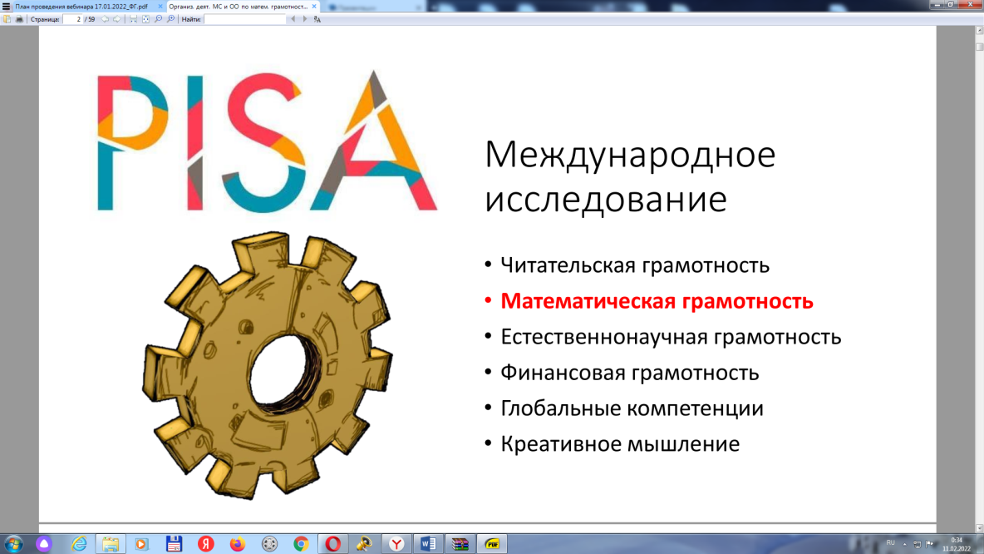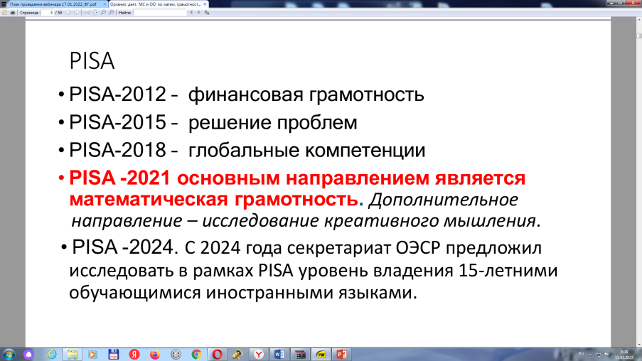

**БАНК ЗАДАНИЙ**

* Электронный банк заданий по оценке функциональной грамотности: [https://fg.resh.edu.ru](https://fg.resh.edu.ru/)
* задания для оценки функциональной грамотности, разработанные ФГБНУ «Институт стратегии развития образования Российской академии образования»: <https://fg.resh.edu.ru/>, <https://fipi.ru/otkrytyy-bank-zadaniy-dlya-otsenki-yestestvennonauchnoy-gramotnosti>
* Материалы по исследованию PISA см. на сайте Центра оценки качества образования РАО [http://www.centeroko.ru](http://www.centeroko.ru/)
* <http://skiv.instrao.ru/bank-zadaniy/> Банк заданий

